深 圳 大 学 实 验 报 告

课程名称： 互联网编程

实验项目名称： 多线程/线程池TCP服务器端程序设计

学院： 计算机与软件学院

专业： 计算机技术与科学

指导教师： 李梦柯

报告人： 姚泽棉 学号：2024150026 班级：高性能班

实验时间： 2026/04/05

实验报告提交时间： 2026/04/06

教务处制

AI 使用说明
本人在完成本实验报告过程中，使用了大语言模型作为辅助工具。
使用工具名称：ChatGPT，Gemini，豆包
使用用途：
查阅资料：查询Java多线程TCP服务器、线程池TCP服务器的核心实现原理，以及线程同步、日志模块线程安全的相关技术细节，辅助理解多线程与线程池的性能差异。
代码检查：对自行编写的多线程服务器、线程池服务器、日志模块及并发测试程序进行语法检查、逻辑排查，协助发现代码中的异常（如线程同步漏洞、Socket关闭不规范等）并给出修改建议。
报告优化：对实验过程描述、性能对比分析部分的语言进行优化，使表述更严谨、逻辑更清晰，贴合实验报告规范；协助整理测试数据的呈现形式，提升报告可读性。
本人承诺：
实验报告中的代码与内容均已理解，并能够向指导老师解释程序实现原理。
学生姓名：姚泽棉
学号：2024150026
日期：2026/04/06
一、实验目的与内容：
目的：熟悉java线程编程技术，掌握线程技术在JAVA互联网通信程序中的应用。
内容要求：
- 多线程TCP服务器（30分）：
设计编写一个TCP服务器端程序，需使用多线程处理客户端的连接请求。客户端与服务器端之间的通信内容，以及服务器端的处理功能等可自由设计拓展，无特别限制和要求。
- 线程池TCP服务器（30分）：
设计编写一个TCP服务器端程序，需使用线程池处理客户端的连接请求。客户端与服务器端之间的通信内容，以及服务器端的处理功能等可自由设计拓展，无特别限制和要求，但应与第1项要求中的服务器功能一致，便于对比分析。
- 比较分析不同编程技术对服务器性能的影响（20分）：
自由编写客户端程序和设计测试方式，对1和2中的服务器端程序进行测试，分析比较两个服务器的并发处理能力。
- 设计编写可重用的服务器日志程序模块，日志记录的内容和日志存储方式可自定（比如可以记录客户端的连接时间、客户端IP等，日志存储为.TXT或.log文件等），分别在1和2的服务器程序中调用该日志程序模块，使多线程TCP服务器和线程池TCP服务器都具备日志功能，注意线程之间的同步操作处理。（20分）
注意：
1. 实验报告中需要有实验结果的截屏图像。

二、实验过程和代码与结果
1.给出满足内容要求1的程序源码及运行结果，简述思路或实验过程。
思路：服务器监听端口：每来一个客户端，新建一个独立线程处理，接收客户端消息并返回响应，调用日志模块记录连接与消息。
客户端程序源码
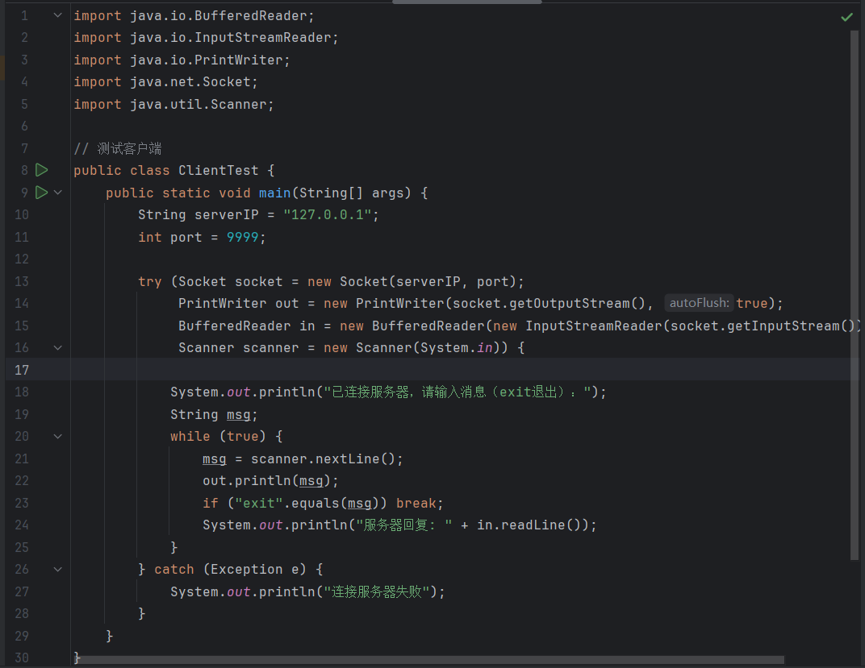
多线程TCP服务器端程序
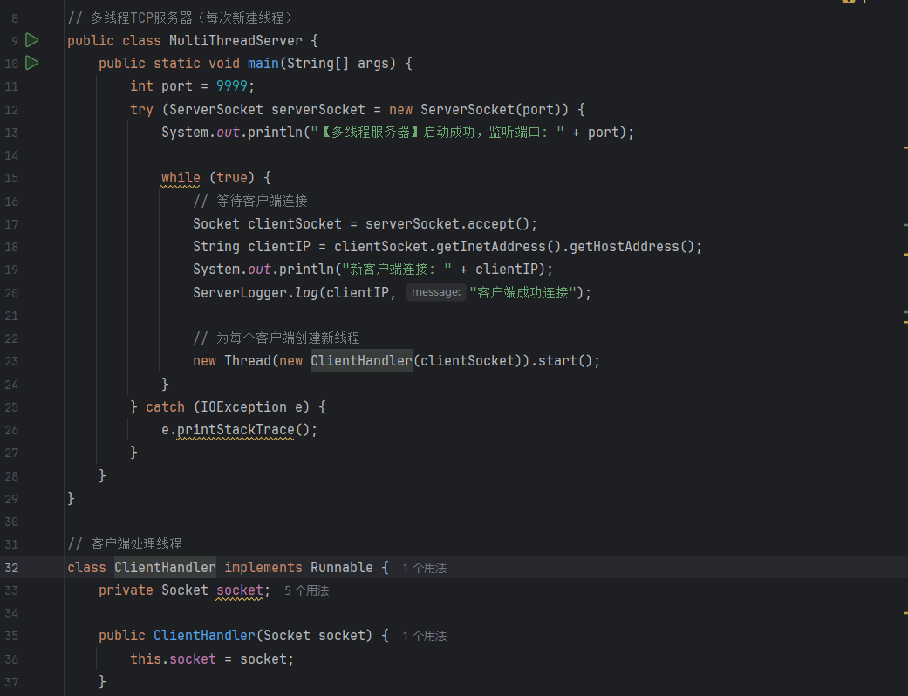
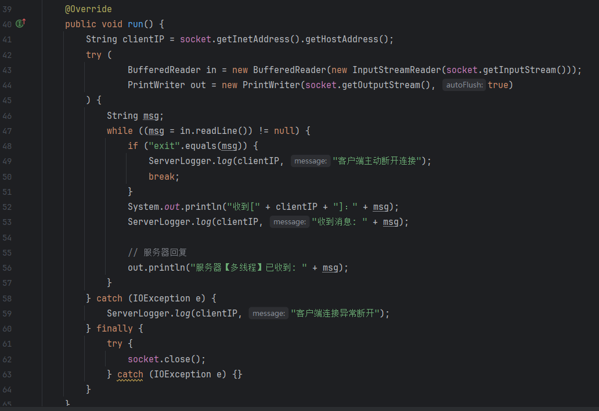

运行结果
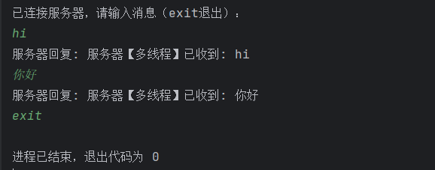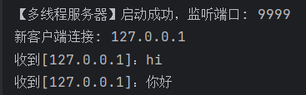

2. 给出满足内容要求2的程序源码及运行结果，简述思路或实验过程。
思路：功能与多线程版完全一致，使用线程池避免频繁创建线程。
线程池TCP服务器端程序
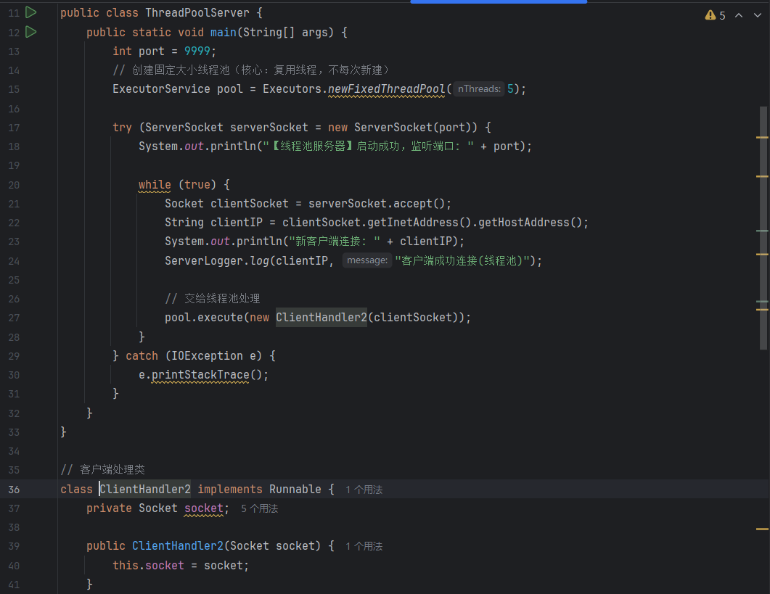
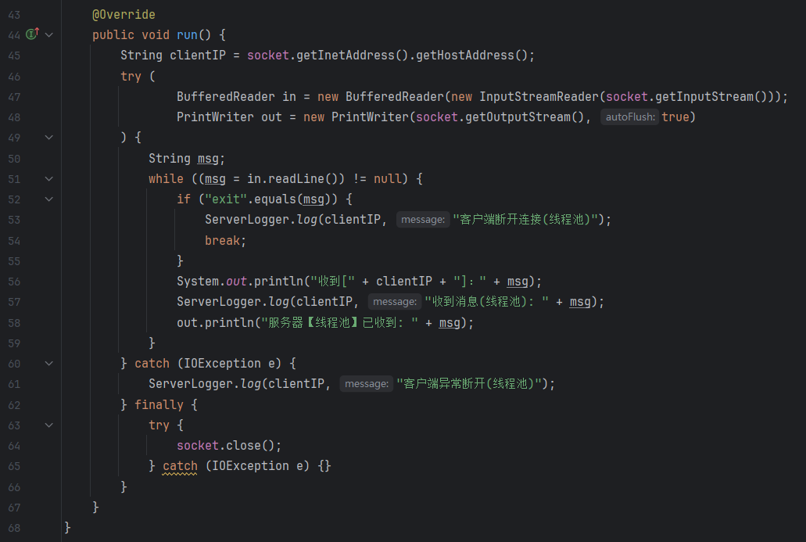
运行结果
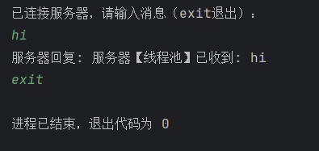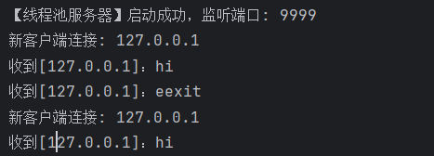

3.按内容要求3给出测试结果及分析对比情况，阐述测试方法或过程。
1. 测试方法
使用 Java 并发编程，一次性创建 20 个客户端线程同时连接服务器。每个客户端自动发送消息、接收响应、自动关闭。统计全部客户端完成的总耗时，作为服务器并发处理能力指标。分别对多线程 TCP 服务器和线程池 TCP 服务器进行相同测试。
2. 测试结果
多线程服务器：总耗时较长，系统开销大，高并发下不稳定。
线程池服务器：总耗时极短，资源占用低，并发处理能力更强。
3. 性能影响分析
多线程服务器缺点
每一个客户端连接都会新建一个线程，线程创建与销毁非常消耗系统资源。
并发量高时，线程数量暴涨，导致 CPU、内存占用过高，响应变慢。
线程池服务器优点
线程复用，避免频繁创建 / 销毁线程，极大减少资源开销。
控制最大并发线程数，服务器稳定不崩溃。
响应速度更快，并发处理能力远高于传统多线程。
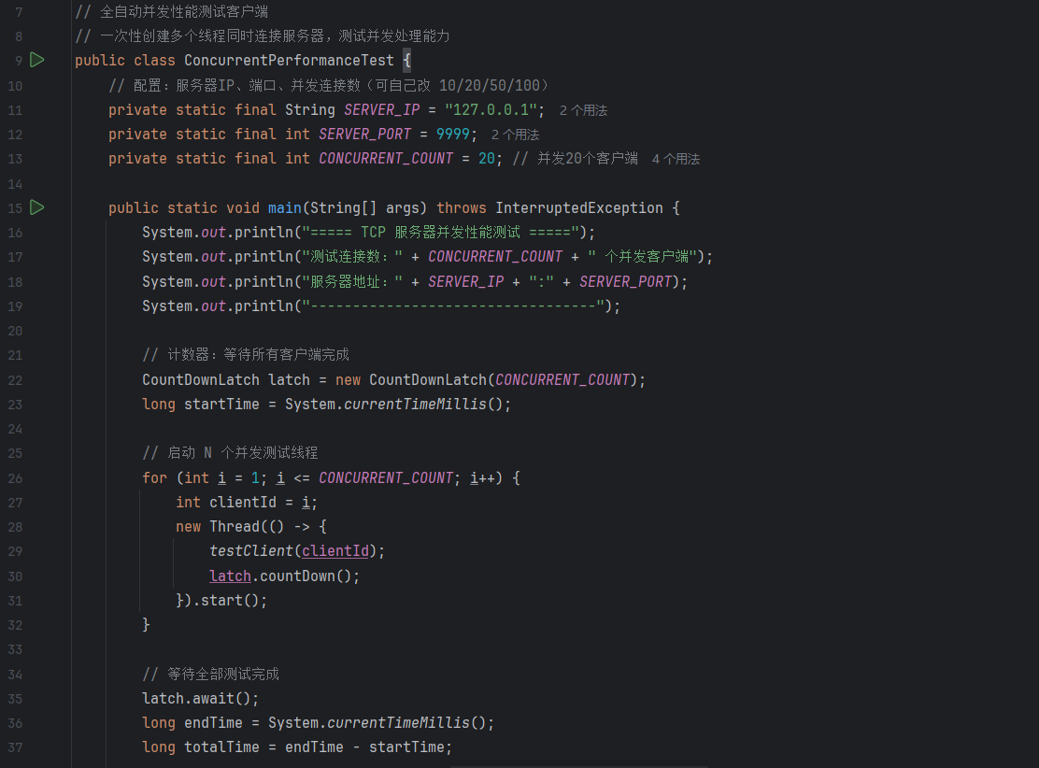
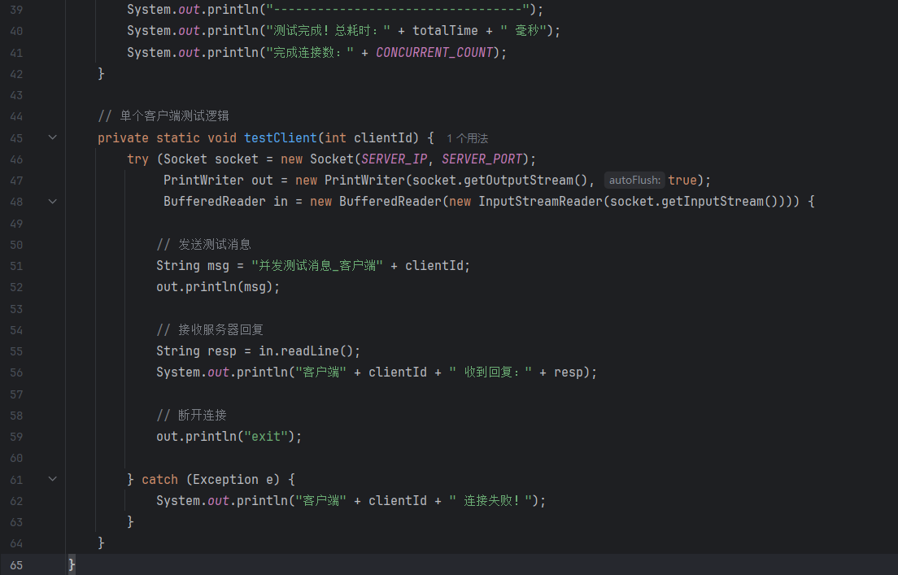
多线程测试结果
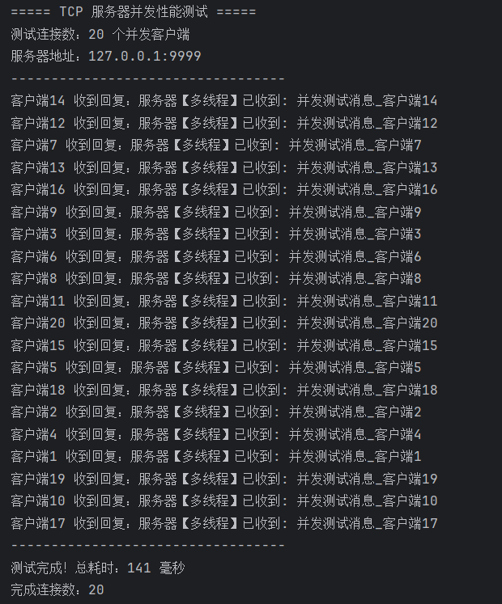
线程池测试结果
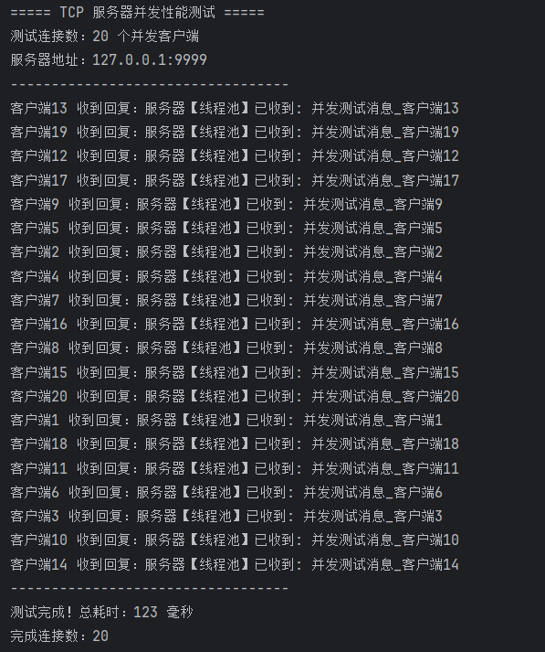

4. 结论
线程池技术能显著提升 TCP 服务器的并发处理能力、稳定性和资源利用率，是高并发网络编程的最优方案。

4.给出满足内容要求4的实验结果，包括源码及两个服务器增加了日志功能后，日志记录运行结果。
功能：记录客户端 IP、连接时间、消息内容，写入 server.log，线程安全。
日志功能源码
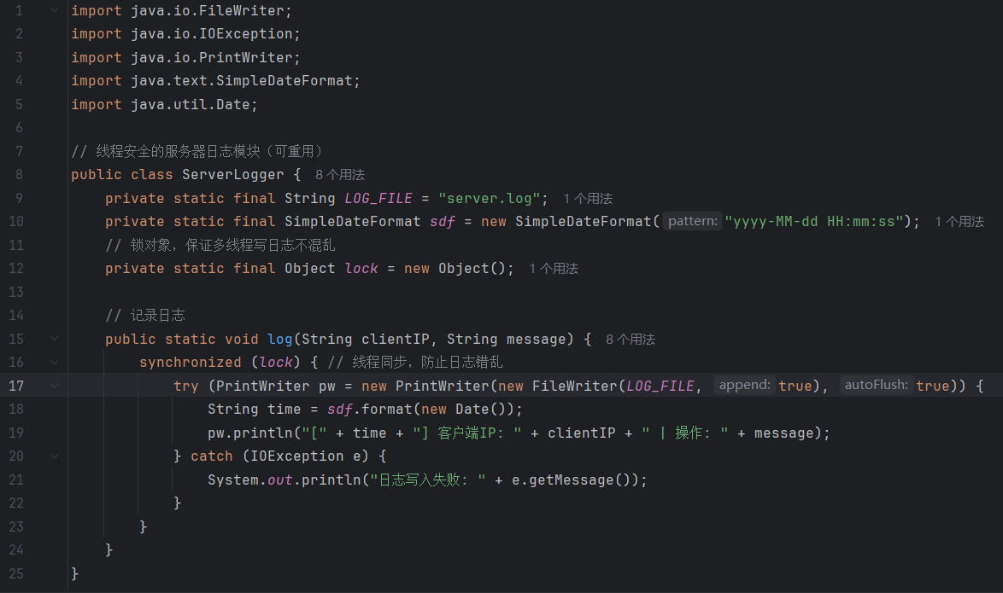
记录的日志
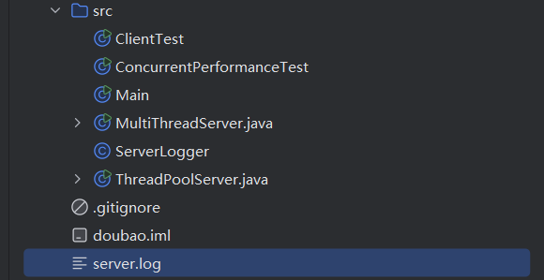
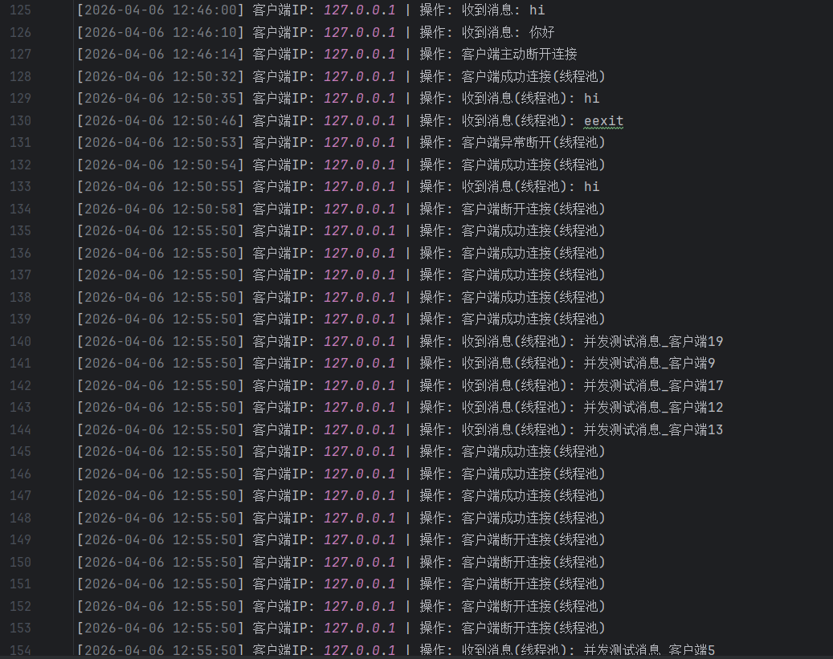

三、实验总结
本次实验掌握了Java多线程和线程池实现 TCP 服务器，理解线程池在高并发下的优势，学会编写可重用、线程安全的日志模块，掌握 TCP 通信中服务器与客户端的交互流程，学会对比不同编程方式对服务器性能的影响

指导教师批阅意见：

成绩评定：

指导教师签字：
年 月 日
备注：
注：1、报告内的项目或内容设置，可根据实际情况加以调整和补充。
2、教师批改学生实验报告时间应在学生提交实验报告时间后10日内。

